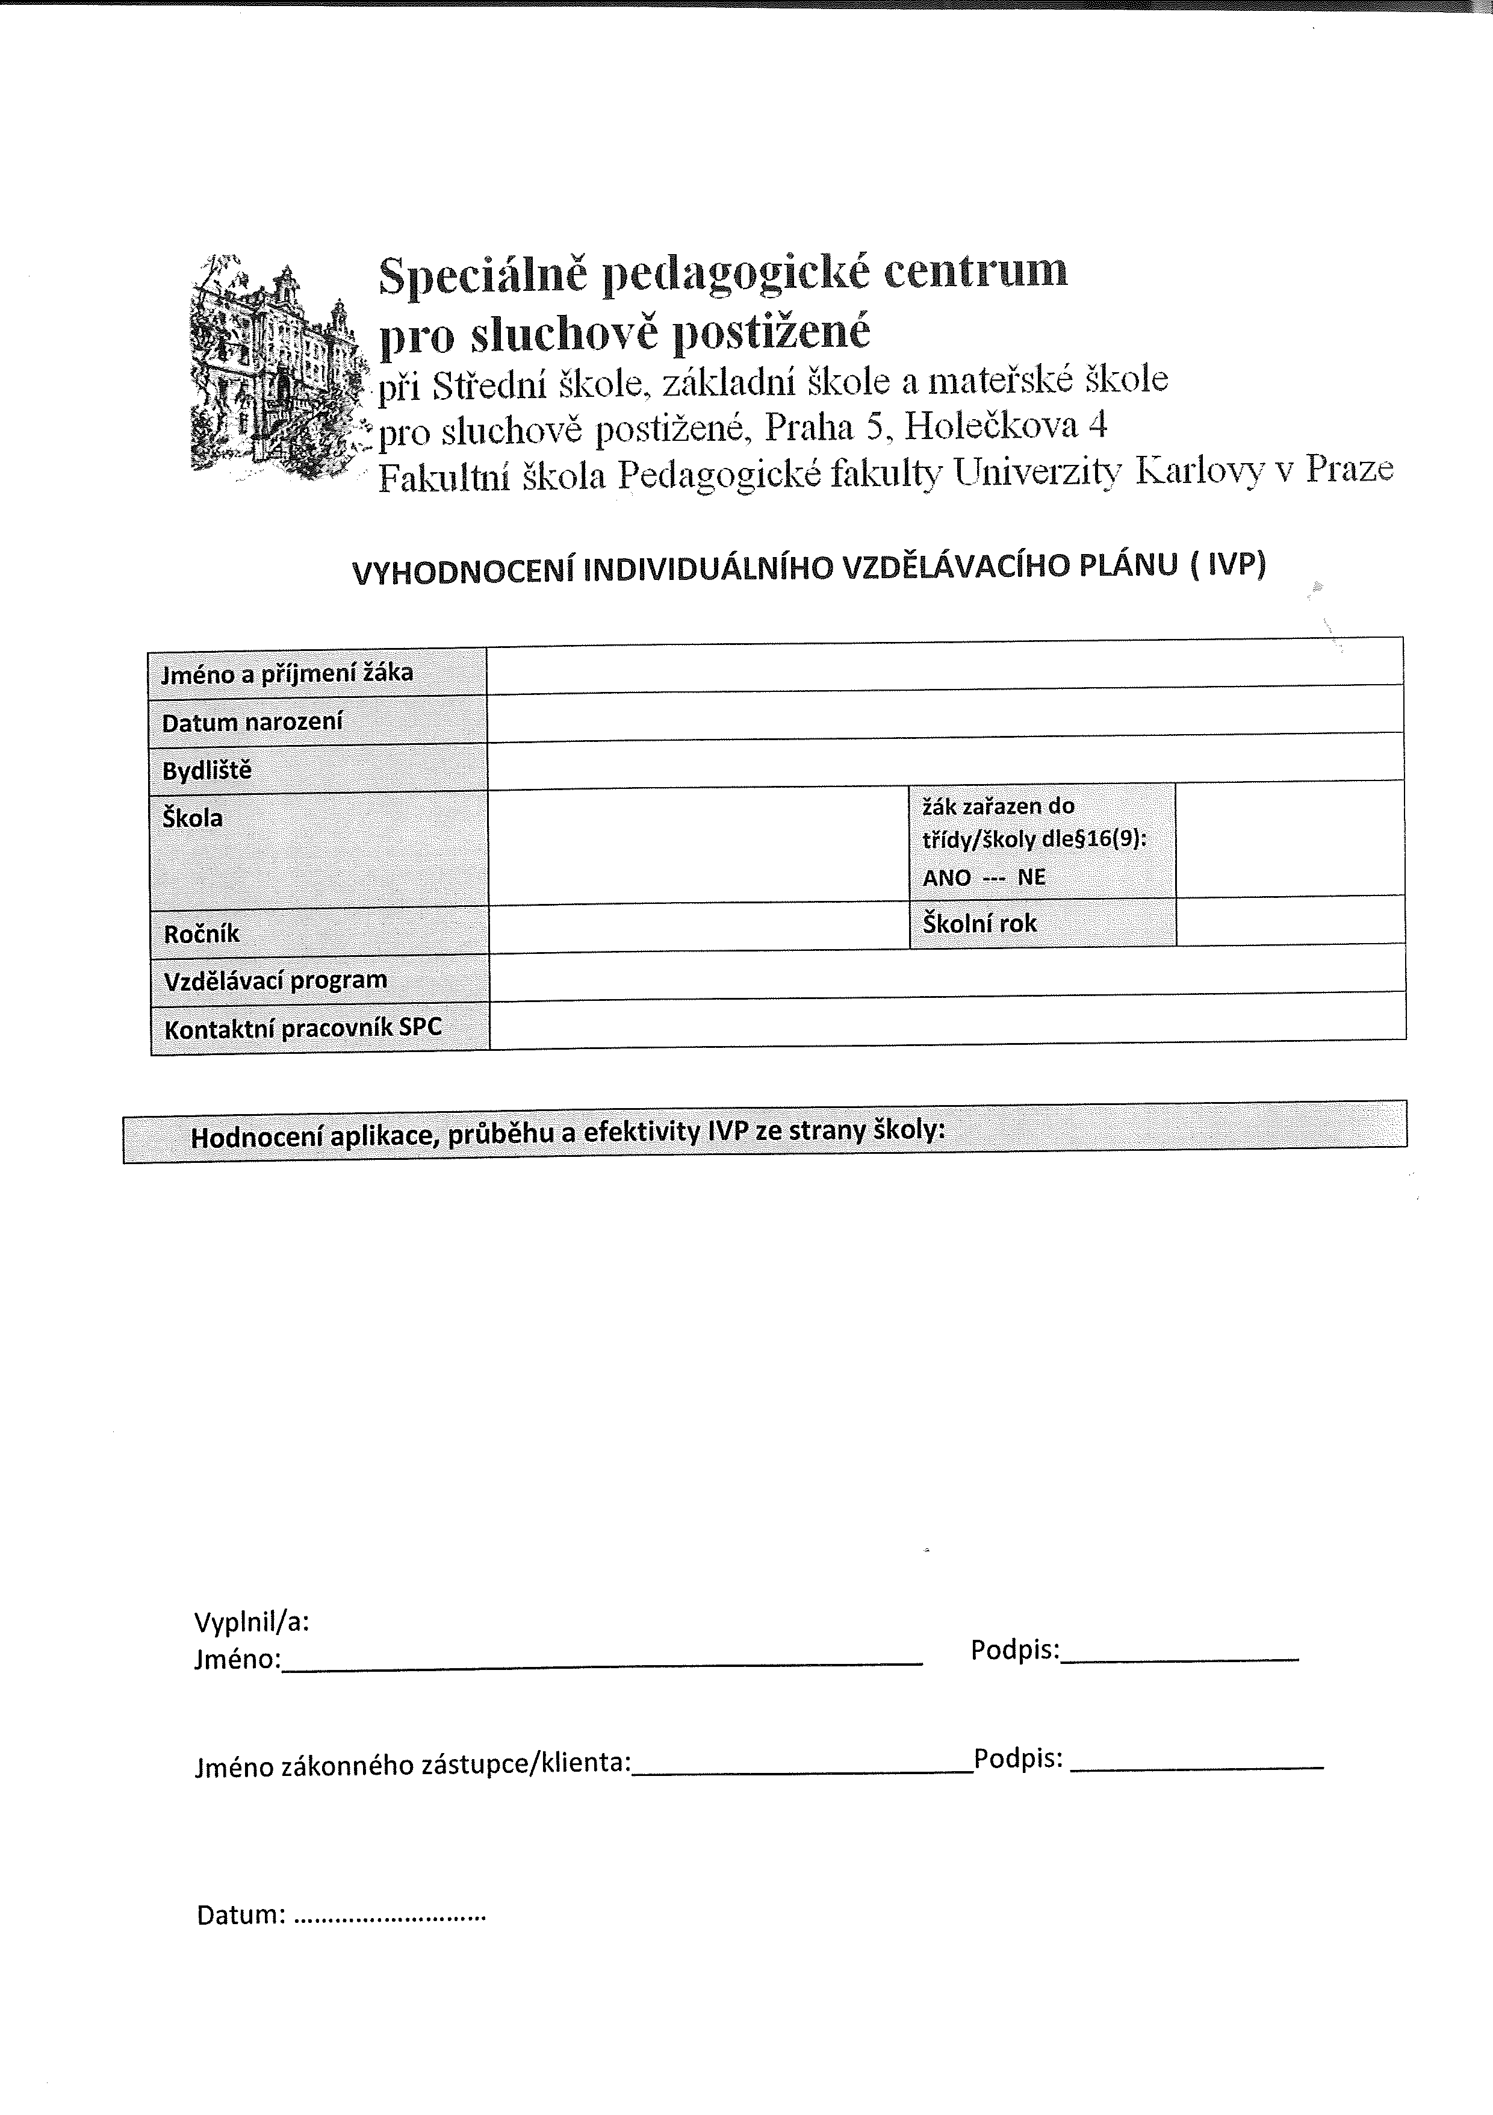**SPECIÁLNĚ PEDAGOGICKÉ CENTRUM**

pro děti, žáky, studenty se sluchovým postižením, mentálním postižením a vadami řeči

při Střední škole, Základní škole a Mateřské škole pro sluchově postižené, Holečkova 104/4, 150 00 Praha 5

<http://skolaholeckova.cz>

**Sdělení STŘEDNÍ ŠKOLY o žákyni/žákovi**

**pro ŠPZ – SPC**

|  |  |  |
| --- | --- | --- |
| **ZÁKLADNÍ ÚDAJE O ŽÁKOVI** | | |
| Jméno a příjmení: | | Datum narození |
| Bydliště žáka: | | |
| Obor vzdělání: | | |
| Ročník, který žák navštěvuje: | Školní rok: | |
| **ZÁKLADNÍ ÚDAJE O ŠKOLE** | | |
| Adresa školy:  DS školy: | | |
| Jméno a příjmení třídního učitele/učitele, který údaje o žákovi poskytuje: | | |
| Kontakty na učitelku/učitele, která/který sdělení vypracovala/vypracoval:  tel.: e-mail: | | |

|  |  |
| --- | --- |
| **INFORMACE O PRŮBĚHU VZDĚLÁVÁNÍ ŽÁKA** | |
| Má žák doporučena podpůrná opatření, | NE |
| ANO  Uveďte jaká: |
| Uvedení významných změn během docházky žáka na střední školu, pokud k takovým změnám došlo (psychiatrie, psychologie, výchovné problémy …) | |

|  |
| --- |
| Důvody pro potřebu posouzení speciálních vzdělávacích potřeb žáka ze strany ŠPZ - SPZ: |
| Školou navrhovaná podpůrná opatření pro vzdělávání žáka: |
| Sdělení, která považujete v souvislosti se vzděláváním žáka, za důležitá (v případě potřeby můžete použít vlastní přílohu ke „sdělení“): |

V ______________________, dne: ________________

Sdělení vypracovala/vypracoval: __________________________________ ___________________________

Jméno a příjmení podpis